**Diseño Grafico en Honduras**

Debido al crecimiento masivo del intercambio de la información, el diseño gráfico en Honduras adquiere cada vez mayor importancia. Quienes antes no destinaban dinero para concebir, proyectar y realizar comunicaciones visuales, ahora lo advierten como una inversión. El comercio, la política, la empresa privada, los medios de comunicación, el Estado (en menor medida) y las organizaciones civiles, son solo algunos espacios que en sus planillas dejan un hueco para un diseñador gráfico.

Aunque en diversas ocasiones el salario que le destinan no es congruente con lo que genera su trabajo en términos monetario o de impacto social-comunicacional, la idea que el diseñador es un «técnico» desaparece gradualmente.

El proceso de profesionalizar la comunicación visual se refleja en la demanda de centenares de jóvenes hondureños que desean estudiar el Diseño Gráfico como una licenciatura, un técnico, o mínimo egresar de diplomados, talleres o cursos, a nivel nacional o en el extranjero si el presupuesto lo permite. El caso es que saber utilizar programas como Indesign, Photoshop o Ilustrador se coloca en las hojas de vida, independientemente de la carrera que se tenga.

Si bien la tendencia es que esta área de la comunicación se oferte desde el sector privado, por los costos que implica tanto para la universidad como para el estudiante, el sector público cada vez más se plantea ofrecer oportunidades de estudio en el Diseño Gráfico, o mínimo generar debates al respecto.

* Las universidades de Honduras que ofrecen Diseño Gráfico a nivel de Licenciatura son:
* [Universidad Tecnológica Centroamericana (UNITEC)](http://www.altillo.com/universidades/honduras/Universidad_Tecnologica_Centroamericana_UNITEC.asp)
* [Centro Universitario Tecnológico (CEUTEC)](http://www.altillo.com/universidades/honduras/Centro_Universitario_Tecnologico_CEUTEC.asp)
* [Centro de Diseño Arquitectura y Construcción (CEDAC)](http://www.altillo.com/universidades/honduras/Centro_de_Diseno_Arquitectura_y_Construccion_CEDAC.asp)

**Plan de Estudio de Unitec**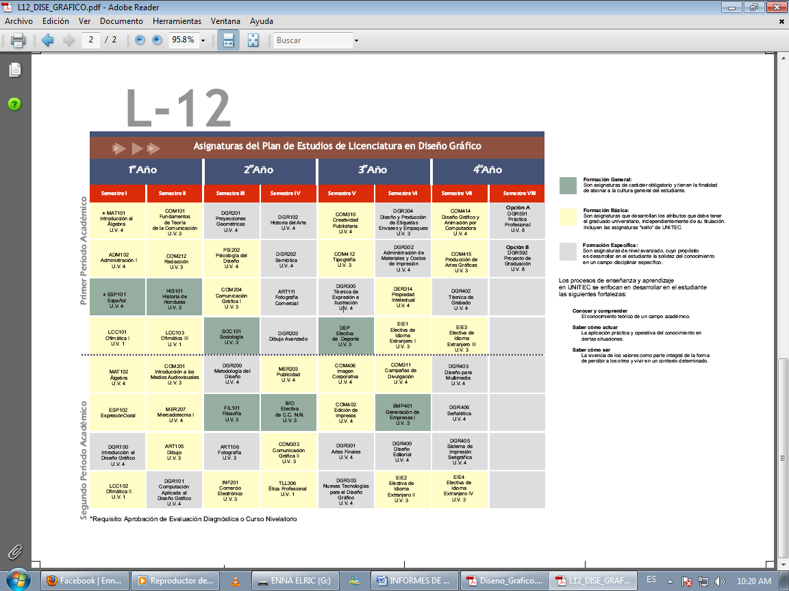

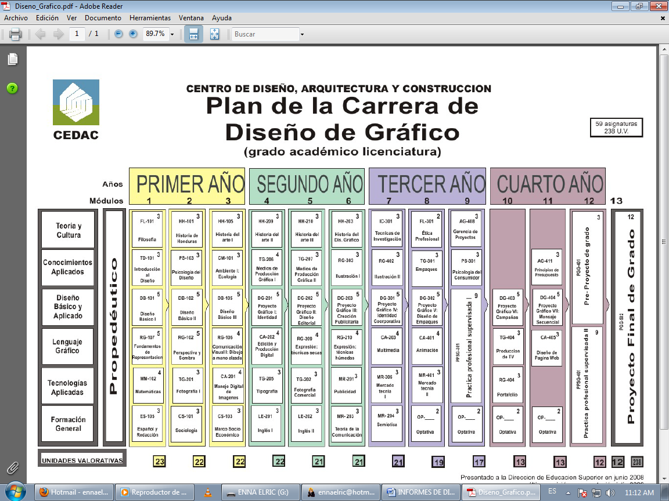

**La Teoria Gestalt**

* La teoría Gestalt permite el análisis del Diseño desde el punto de vista de las leyes de la percepción, los que se pueden corroborar desde múltiples fases, abarcativas de la captación de la figura por el ojo humano y su configuración desde su aplicación efectiva por medio de una integración filosófica: ver la totalidad.
* El núcleo de la Psicología de Gestalt gira en torno a la siguiente afirmación: La percepción humana no es la suma de los datos sensoriales, sino que pasa por un proceso de reestructuración que configura a partir de esa información una forma, una Gestalt, que constituye un todo, que no es la mera suma de las partes. Es anterior a las partes y fundamental para ellas. No es una composición de elementos. Las formas son totalidades cuya conducta no se determina por la de sus elementos, sino por la naturaleza interior total.

**Signo**

**Color**



**Imagen**



**Publicidad**



**La Creatividad**

